1. **项目名称：湖南城建职业技术学院建筑智能化系统安装与调试竞赛设备项目**
2. **项目预算：167313.00**
3. **项目明细清单：**

|  |  |  |  |  |  |
| --- | --- | --- | --- | --- | --- |
| **序号** | **设备名称** | **技术参数** | **数量** | **单价** | **总价** |
| 1 | 建筑智能化系统安装与调试（1） | 模块一设备，详见附件1 | 2套 | 32596 | 65192 |
| 2 | 建筑智能化系统安装与调试（2） | 模块二设备，详见附件2 | 2套 | 39925 | 79850 |
| 3 | 实训耗材 | 根据竞赛设备要求提供 | 1套 | 11271 | 11271 |
| 4 | 其他 | 项目运输、税金及系统集成服务费。 | 1项 | 11000 | 11000 |
| 5 | 合计 |  |  |  | 167313 |

**备注：**供应商必须根据技术参数要求和图纸要求提供相关设备规格需满足2023年全国职业院校技能大赛高职组“建筑智能化系统安装与调试”模块一，模块二要求，否则报价无效。

# 附件1：

1. **消防报警系统**

**1.1基本要求**

(1)总线采用两芯屏蔽线，电源线颜色要求使用红黑色。

(2)手动报警按钮、火警讯响器、编码单输入/单输出模块等器件的安装接线应使用冷压U型或冷压针型接线端子，冷压U型接线端子须做热缩管绝缘防护处理。未做冷压端子端接工艺要求的导线端接均须上焊锡。所有连接导线应结合施工图使用号码管进行标识。

(3)信号导线不允许续接。

(4)电源线续接处应用热缩管、套管等工艺用料进行保护。

(5)线槽内的布线应整齐、规范。

(6)器件引出线须经过缠绕管缠绕进入线槽。

### 1.2.系统参数设置要求

按下表2-1所示要求，设备需要能完成各消防模块的编码设置。

表2-1 系统模块参数设置表

|  |  |  |  |  |
| --- | --- | --- | --- | --- |
| 序号 | 设备名称 | 编码 | 二次码 | 设备定义 |
| 1 | 讯响器 | 02 | 000002 | 13（讯响器） |
| 2 | 单输入单输出模块 | 10 | 000003 | 19（排烟机） |
| 3 | 单输入单输出模块 | 9 | 000009 | 16（消防泵） |
| 4 | 单输入单输出模块 | 11 | 000011 | 27（卷帘门下） |
| 4 | 手动报警按钮 | 04 | 000004 | 11（手动按钮） |
| 5 | 消火栓按钮 | 05 | 000005 | 15（消火栓按钮） |
| 6 | 智能光电感烟探测器 | 06 | 000006 | 03（点型感烟） |
| 7 | 智能电子差定温感温探测器 | 08 | 000008 | 02（点型感温） |
| 8 | 扬声器监视模块 | 12 | 000012 | 12（消防广播） |

### 3.系统功能

要求如下：

(1)按下手动盘按键1～2，分别启动讯响器、排烟机

(2)触发感烟探测器，能立即启动排烟机，延时3秒启动卷帘门下。

(3)设置感温探测器和手动报警按钮为预警设备，触发感温探测器进入预警状态，再按下手动报警按钮，能联动启动讯响器。

(4)触发的消火栓按钮，能延时5秒启动消防泵。

(5)触发感烟探测器和消火栓按钮，能立即启动消防广播指挥现场人员疏散。

(6)通过设置，实现广播分配盘的5#键启动消防广播指挥现场人员疏散。

**2、 网络视频监控系统**

通过网络视频监控系统的安装、接线和调试，实现智能球型摄像机、红外网络摄像机、智能变焦筒型网络摄像机、半球网络摄像机视频信号的显示、切换与录像等功能。

### 1.器件安装、接线

按照网络视频监控系统的系统图、施工图及工艺要求完成网络视频监控系统的安装和接线。

工艺要求：

(1)线缆应结合施工图进行标识。

(2)电源线续接处应用热缩管、套管等工艺用料进行保护。

(3)线管、线槽内的布线应整齐、规范。

(4)器件引出线须经过缠绕管缠绕进入线槽、线管。

### 2.通过参数设置，实现以下功能要求：

(1)IP地址修改。每个摄像机均为出厂设置：IP地址 192.168.X.X，用户名：admin，密码\*\*\*\*\*\*\*。NVR均为出厂设置：IP地址 192.168.X.X，用户名：admin，密码\*\*\*\*\*\*\*。请按照任务书规划网段，进行IP地址设置。

网络视频监控系统IP地址规划表

|  |  |  |  |
| --- | --- | --- | --- |
|  | IP地址 | 子网掩码 | 网关 |
| 智能球型摄像机、 |  |  |  |
| 红外网络摄像机 |  |  |  |
| 智能变焦筒型网络摄像机 |  |  |  |
| 半球网络摄像机 |  |  |  |
| 网络硬盘录像机 |  |  |  |

(2)摄像机OSD设置。设置画面OSD，分别将四台摄像机显示画面右下角地址显示为网络高速球摄像机显示为“小区”、网络红外半球摄像机显示为“智能大楼”、智能变焦筒型网络摄像机显示为“教室”、红外网络摄像机显示为“走廊”。

(3)NVR添加摄像机。通过浏览器登录网络硬盘录像机，添加本实训台4台摄像机。

(4)登录红外网络摄像机，将摄像机曝光模式为快门优先、快门时间为1/120，截图；

(5)通过设置，将智能变焦筒型网络摄像机监控区域分成左右两个区域，区域左侧为设防区域，右侧为不设防区域，布防时间段为08：00——12：00，当NVR网络视频录像机接收到智能变焦筒型网络摄像机的移动侦测信号时，声光报警器2发出声光警示信号。

3、 综合布线系统

通过数据信息点、语音信息点的安装、接线与调试，实现数据信息点与RJ45配线架的链路导通，语音信息点通过调试完成通话等功能。

### 1.器件安装、接线

按照综合布线系统的系统图、施工图及工艺要求完成综合布线系统的安装和接线。

工艺要求：

(1)线缆应结合施工图进行标识。

(2)线管、线槽内的布线应整齐、规范。

(3)器件引出线须经过缠绕管缠绕进入线槽、线管。

(4)线缆端接符合国家标准规范，理线美观，预留缆线长度适中。

(5)水晶头压接外观端正，抗拉线剪除干净，没有明显偏心和绞对，护套端接到位。

### 2.通过参数设置，实现以下要求：

调试要求如下：

(1)按照TIA568A标准对RJ45配线架、数据模块进行打线操作。

(2)对RJ45配线架进行打线，实现网络的连通。

(3)按照TIA568A标准制作网络跳线：1根50cm长的网络跳线，误差在±5mm，跳线两端贴上标签为“TX-1”；1根55cm长的网络跳线，误差在±5mm，跳线两端贴上标签为“TX-2”；并对两根跳线的连通性进行检验。

(4)对RJ11模块和110配线架进行线缆端接，并连接至程控交换机，实现语音网络的连通，设置程控交换机实现电话1号码为315，电话2号码为310，两部电话机可通过两个语音插座实现通话。

(5)制作两根1.5米单模光纤跳线，并对两根跳线的连通性进行检验。

4、**可视对讲系统（网络型）**

通过可视对讲系统的器件安装、接线、设置与调试等工作，完成室外主机、室内分机、中心管理机、门禁控制器等设置，实现室外主机处刷脸、密码或刷卡开锁，室内分机检测传感器信号并联动中心管理机进行报警，指纹机指纹开门等功能。

### 1.器件安装、接线

按照可视对讲系统的系统图、施工图及工艺要求完成可视对讲系统的安装和接线。

**工艺要求：**

(1)线缆应结合施工图进行标识。

(2)电源线颜色要求使用红黑色，电源线续接处应用热缩管、套管等工艺用料进行保护。

(3)线管、线槽内的布线应整齐、规范。

(4)器件引出线须经过缠绕管缠绕进入线槽、线管。

### 2.通过参数设置，实现以下功能要求：

(1)室外主机设置：期号为1，幢号为11，单元号为3，IP地址见下表所示。

(2)设置室内机1：房间号102；设置室内机2：房间号：207；IP地址见下表所示。

(3)通过室外主机呼叫室内机1（房间号：102）与室内机2（房间号：207），实现可视对讲与开锁功能，要求视频、语音清晰。

(4)室外主机出厂设置：IP地址 192.168.X.X，用户名：admin，密码\*\*\*\*\*\*\*。室内机出厂设置：IP地址 192.168.X.X，用户名：admin，密码\*\*\*\*\*\*\*。请按照任务书规划网段，进行IP地址设置。

可视对讲系统IP地址规划表

|  |  |  |  |
| --- | --- | --- | --- |
|  | IP地址 | 子网掩码 | 网关 |
| 室外主机 |  |  |  |
| 室内机1 |  |  |  |
| 室内机2 |  |  |  |
| 管理中心机 |  |  |  |

(5)执行下边的功能操作，通过对讲和门禁管理软件提取可视对讲系统的运行记录，将运行记录保存在计算机D盘“工位号”文件夹下的“可视对讲系统”子文件夹内（如1号工位的可视对讲系统的运行记录保存路径及名称为：D:\01\可视对讲系统）。

(6)通过管理中心机呼叫室内机102和室内机207，实现通话功能。

(7)通过设置，实现密码开锁功能，207室开锁密码为：112598。

(8)通过软件设置，采集选手人脸，实现选手刷脸开门功能。

(9)室内机设置外出布防状态，一旦发生紧急状况，按下紧急报警按钮，管理中心机会有声音警报，软件记录报警信息。

**附图3 消防报警联动系统系统图**

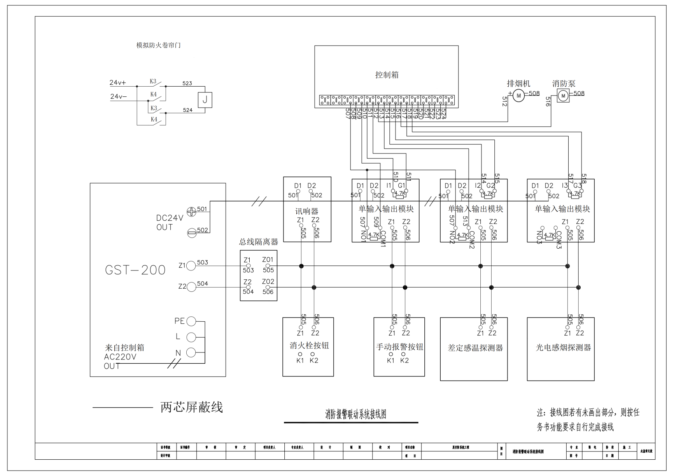

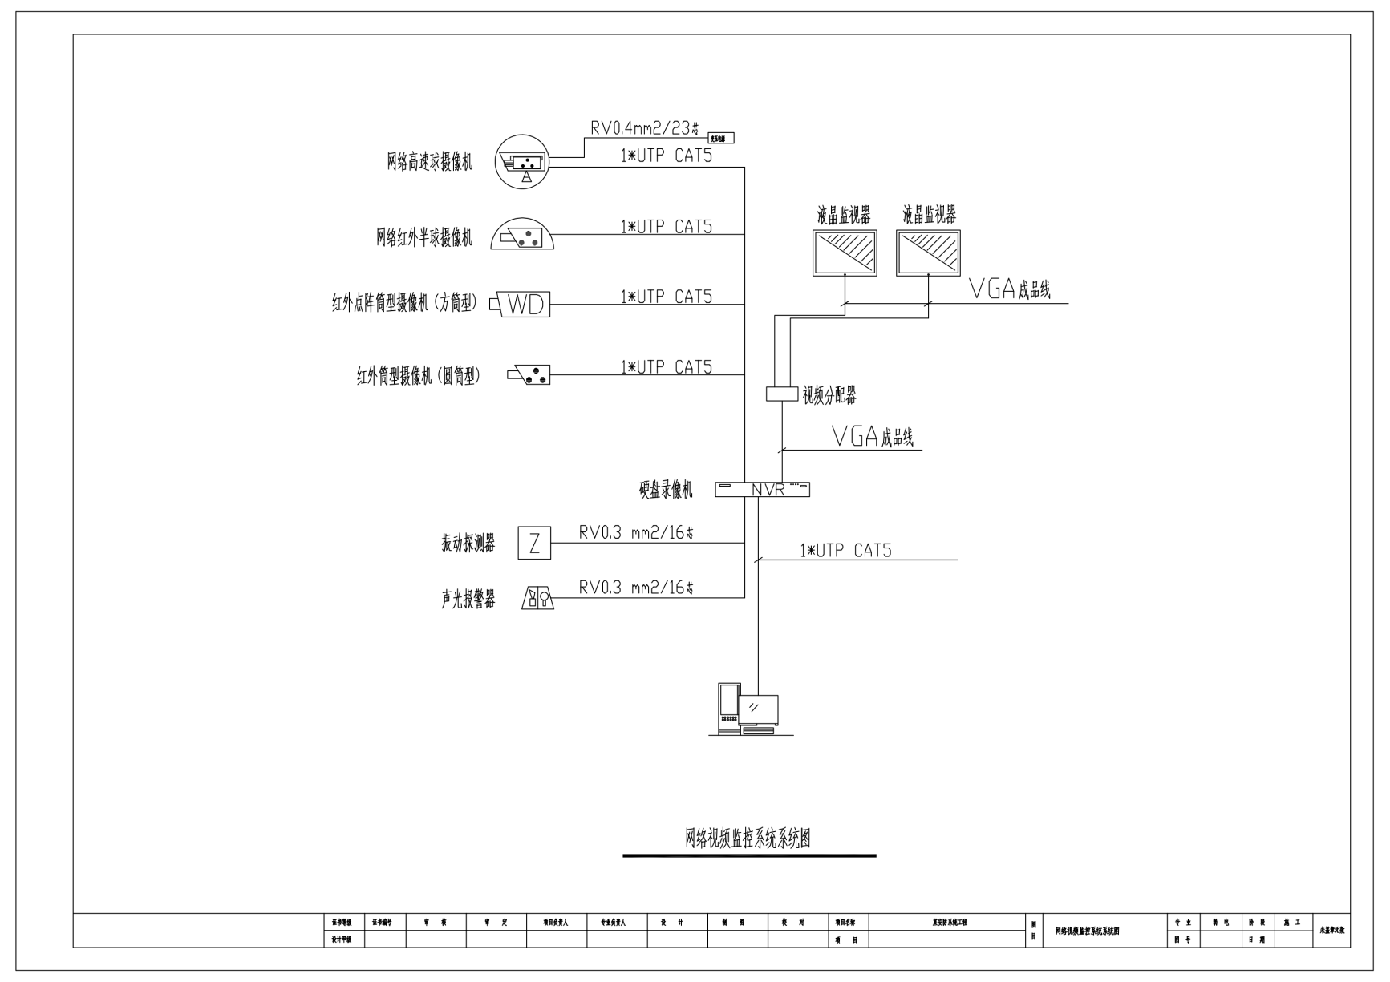**附图4 网络视频监控系统系统图**

**附图5 综合布线系统系统图**

**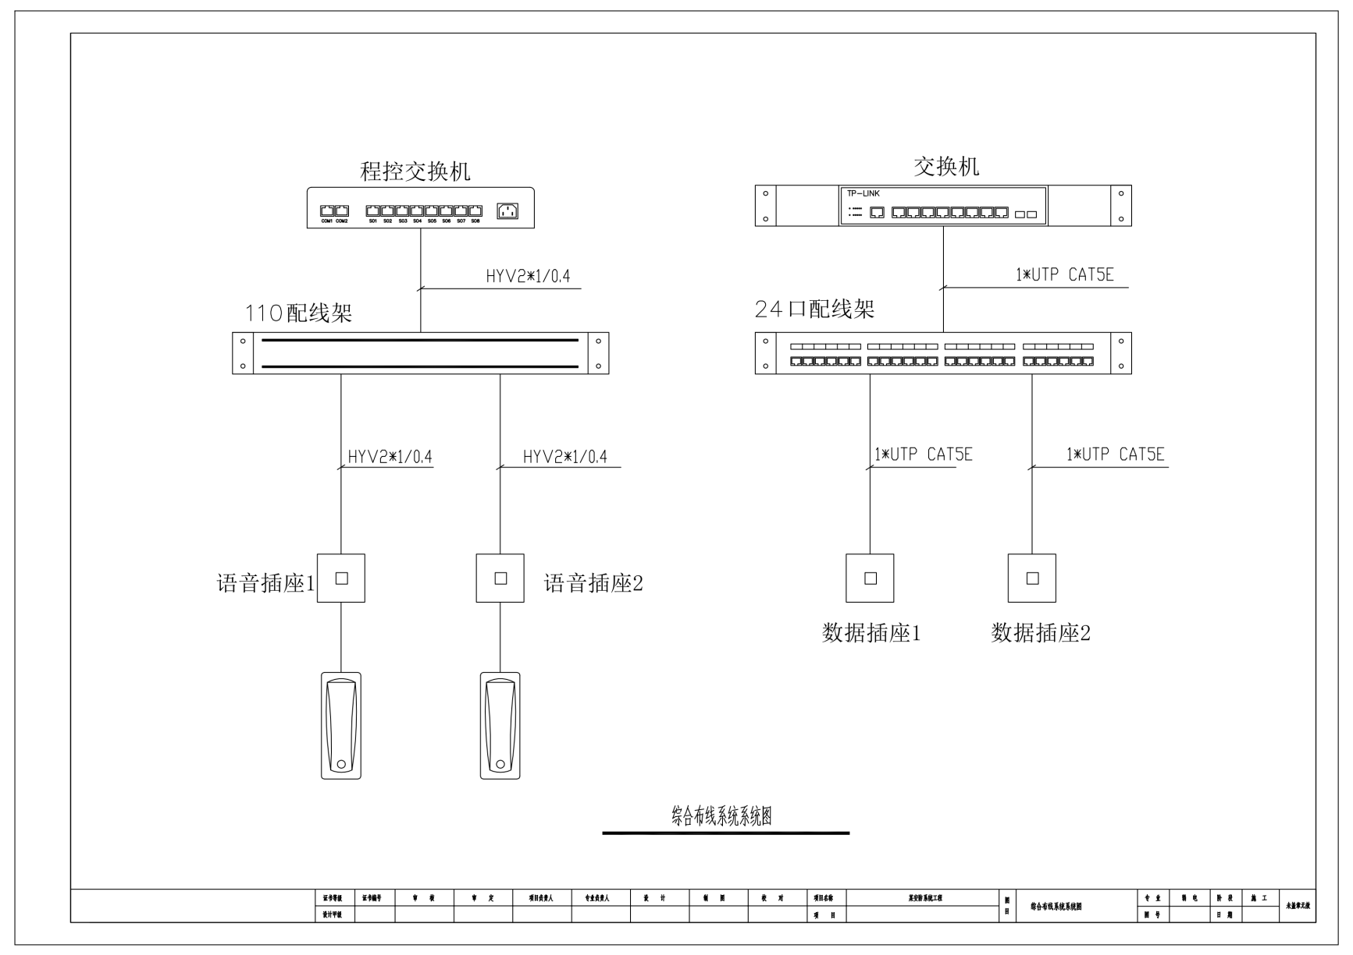**

**附图6 可视对讲系统系统图**

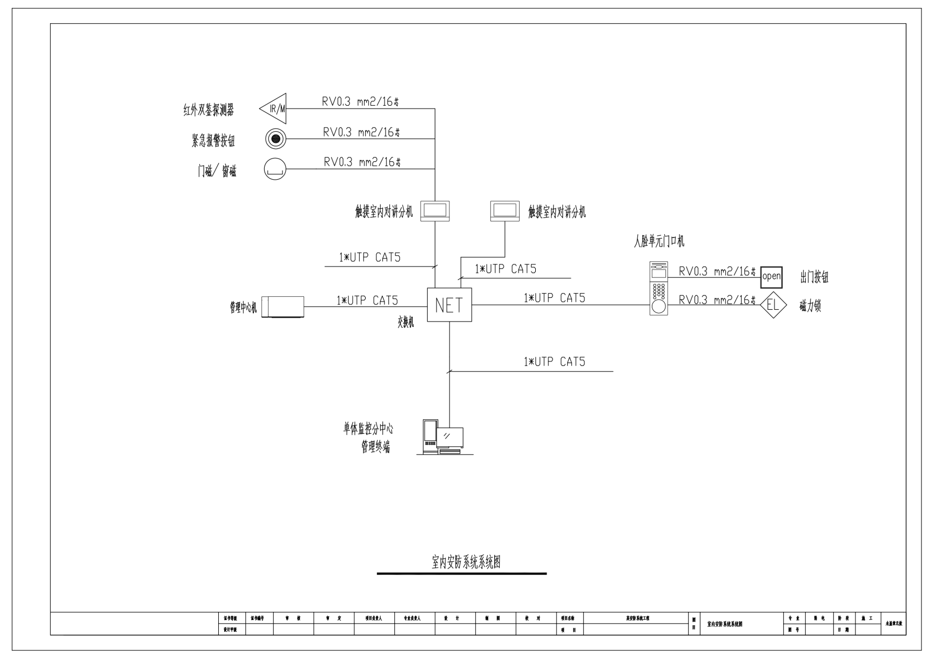

**附图7 消防报警联动系统接线图**



**附图8 网络视频监控系统接线图**

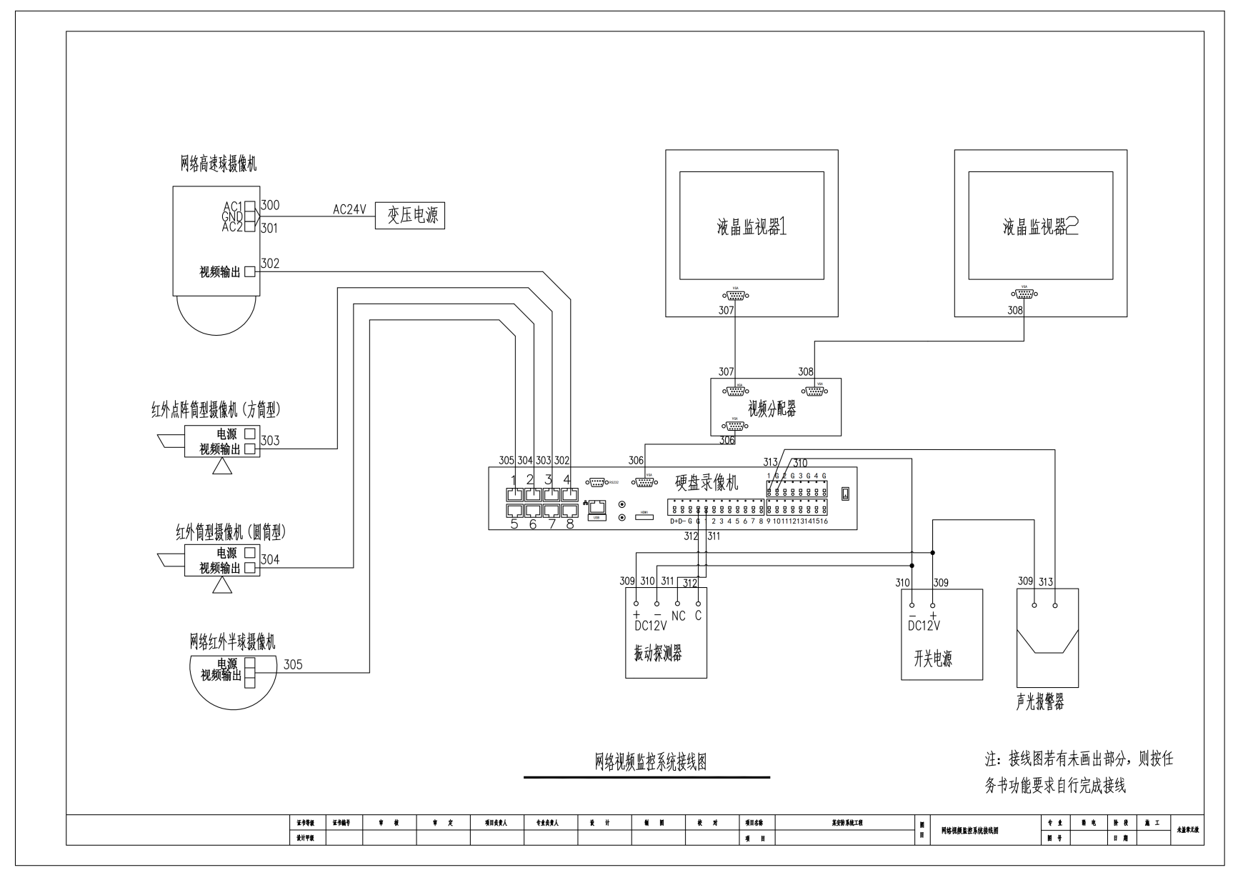

**附图9 综合布线系统接线图**

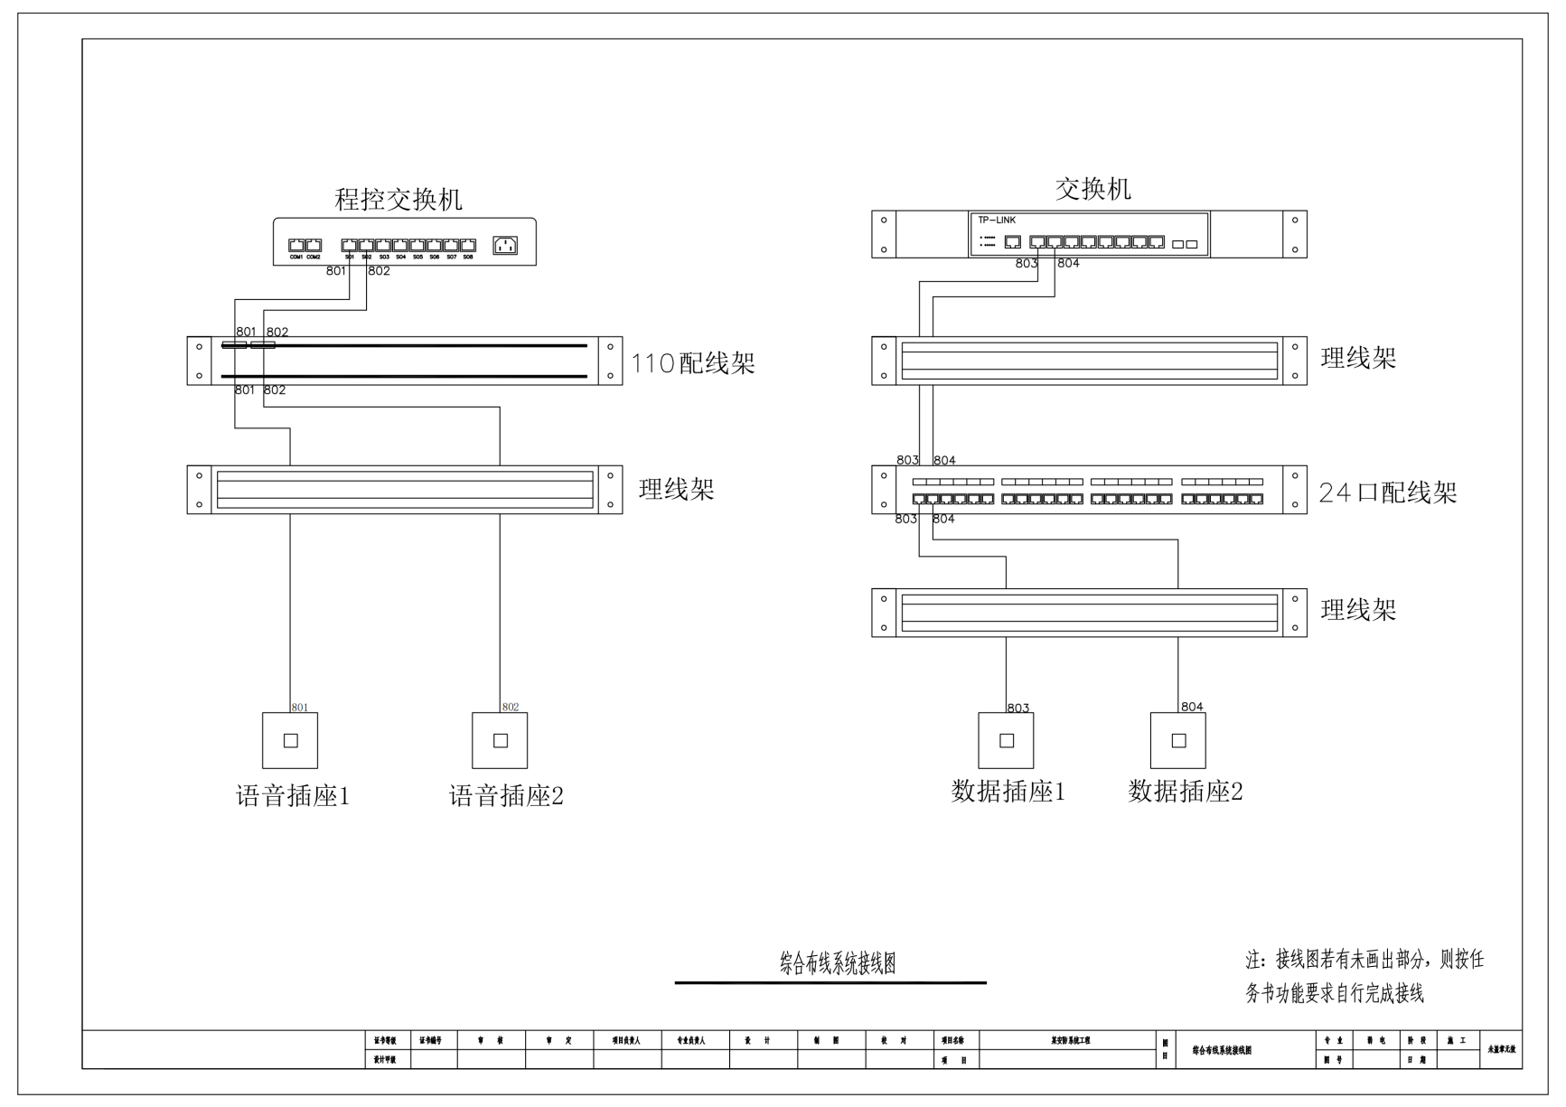

**附图10 可视对讲系统接线图**

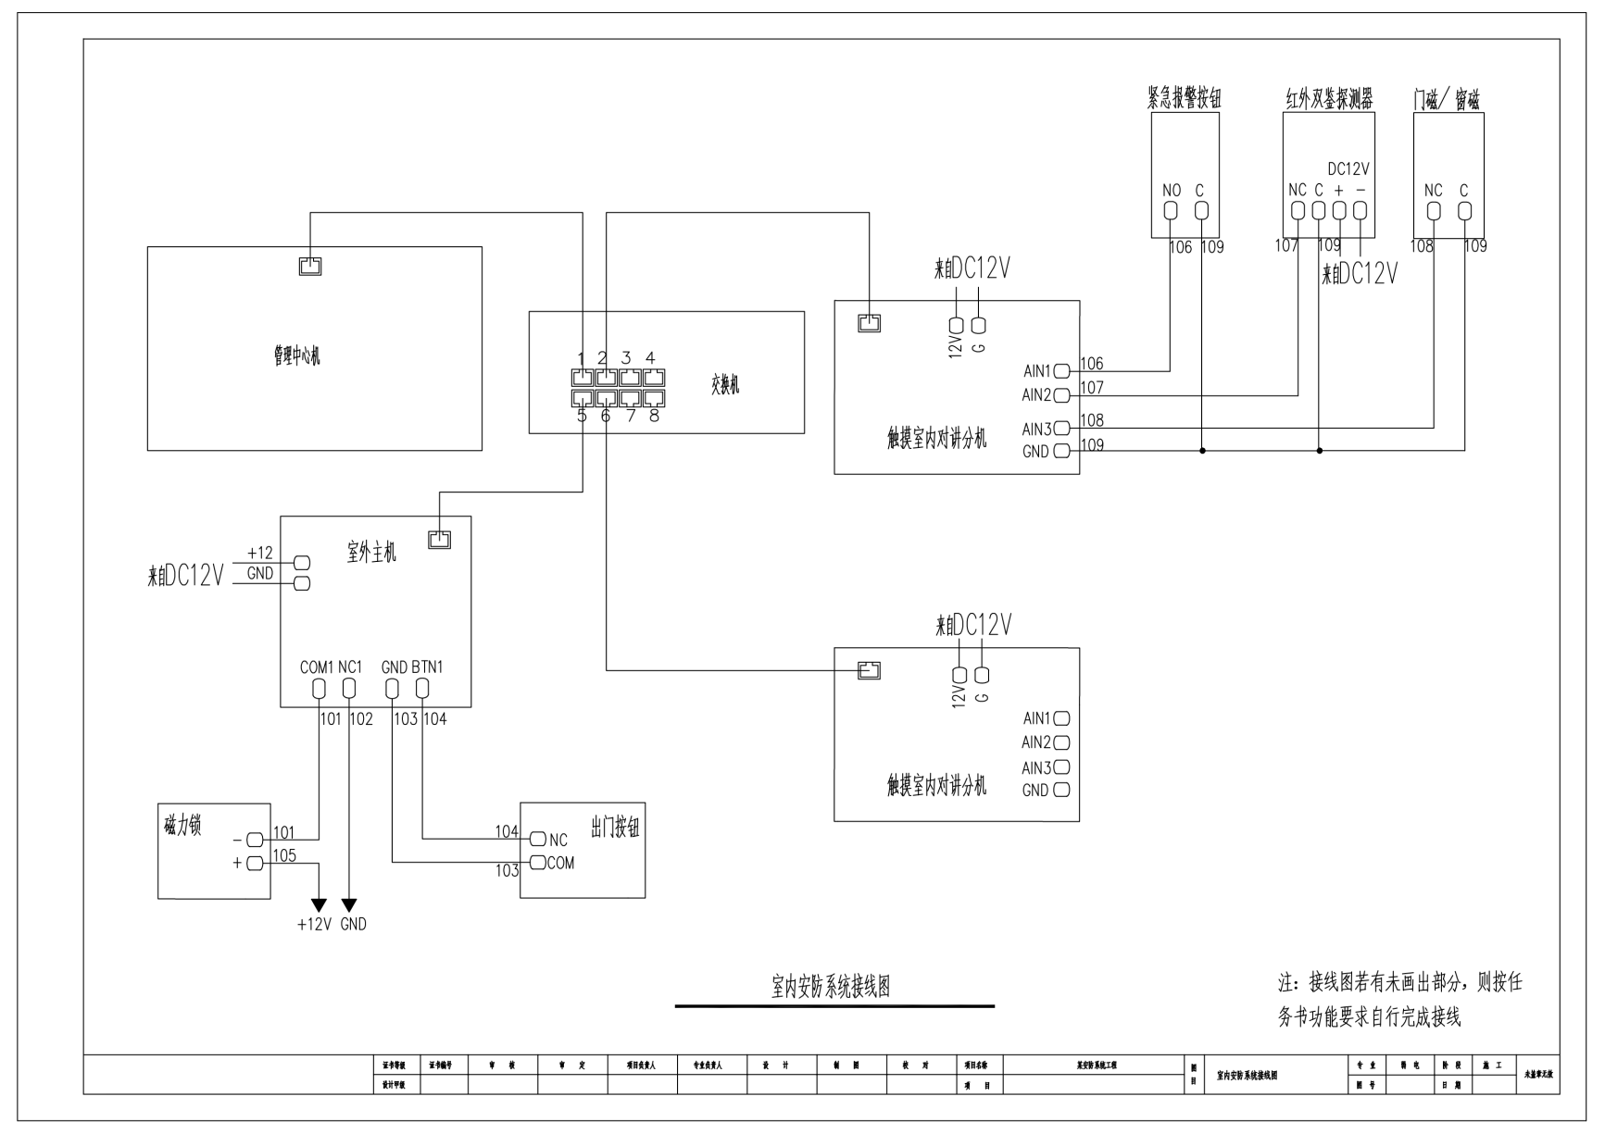

# 附件2：

1、**周界防范系统**

通过周界防范系统的安装、接线、设置和调试，完成大型报警主机、停车场等设置，实现探测器的检测与报警、控制车辆进出等功能。

### 1.器件安装、接线

按照周界防范系统的系统图、施工图及工艺要求完成周界防范系统的安装和接线。

工艺要求：

(1)报警主机、通讯模块的安装接线应使用冷压U型或冷压针型接线端子，冷压U型接线端子须做热缩管绝缘防护处理。未做冷压端子端接工艺要求的导线端接均须上焊锡。所有连接导线应结合施工图使用号码管进行标识。

(2)信号导线不允许续接。

(3)总线采用两芯屏蔽线。

(4)电源线续接处应用热缩管、套管等工艺用料进行保护。

(5)线槽内的布线应整齐、规范。

(6)器件引出线须经过缠绕管缠绕进入线槽。

### 2.通过参数设置，实现以下要求：

(1)将大型报警主机主操作码修改为201906，编程密码修改为190615。

(2)添加用户号码为003、004的无限码，密码分别为111222、236789。

(3)设置液晶键盘A键为火警键，实现连续报警。

(4)设置燃气探测器防区功能为脉冲报警输出，短路报警，断路故障，24小时。

(5)抓拍机可自动识别车牌，道闸自动开闸放行，车辆通过后，道闸自动关闸。

(6)设置LED屏二三行显示“友谊第一、比赛第二”信息。设置语音播报内容为“车牌号+欢迎光临”。

(7)在停车场管理软件进行临时收费的设置。

(8)通过停车场管理软件记录出入口通行记录，将运行记录保存在计算机D盘“工位号”文件夹下的“周界防范系统”子文件夹内。

(9)实现大型报警主机与PC机的通讯，在软件中可记录周界防范系统的报警记录。将运行记录保存在计算机D盘“工位号”文件夹下的“周界防范系统”子文件夹内（如1号工位的周界防范系统的运行记录保存路径及名称为：D:\01\周界防范系统）。

2、 **电子巡更系统**

通过对巡更系统的安装和调试，实现通过巡更器采集巡更点信息，通过巡更软件对巡更路线进行设置并对巡更信息进行备份等功能。

### 1.器件安装

在赛场提供的器件中，选择巡更点，按照施工图要求安装。

### 2.通过设置，实现以下功能要求：

(1)按照巡更点施工图安装要求完成巡更点安装，并结合施工图巡更点名称定义巡更点名称。

(2)录入6名巡更人员信息，按照一天三班倒班、每组2人巡逻、每隔2小时巡逻一次进行排班。

(3)编辑6个巡更点地名分别为智能大楼门口1、智能大楼单元门口2、智能大楼走廊、管理中心入口、管理中心出口、管理中心机房室外。

(4)将运行记录保存在计算机D盘“工位号”文件夹下的“巡更系统”子文件夹内。

3、 **建筑环境监控系统**

通过建筑环境监测系统接线和调试，实现PM2.5、CO浓度、温湿度、光照度、人体红外传感器等信号监测，通过移动终端控制风扇运行、点亮灯具等功能。

### 1.器件安装、接线

按照建筑环境监测系统的系统图、施工图及工艺要求完成建筑环境监测系统的安装和接线。

工艺要求：

(1)所有接线端子均应用冷压针型接线端子。

(2)电源线续接处应用热缩管、套管等进行保护。

(3)线管、线槽内的布线应整齐、规范。

(4)器件引出线须经过缠绕管缠绕进入线槽、线管。

### 2.通过参数设置，实现以下要求：

(1)采集光照度传感器监测照度到移动终端，并通过移动终端，根据照度大小控制灯具开/关。

(2)采集CO浓度值监测到移动终端，并通过移动终端，根据CO浓度值控制风扇开/关。

(3)通过移动终端采集PM2.5、温度传感器、温湿度、光照度、红外移动、声音探测器的数值。

4、 **智能照明监控（网络型）**

四盏灯具分别代表路灯、室内灯、草坪灯、球场灯，通过智能照明监控系统的安装、接线和调试，实现对照明灯具的手动、自动控制，并能通过计算机实现远程组态监控。

### 1.器件安装、接线

按照智能照明系统的系统图、施工图及工艺要求完成智能照明系统的安装和接线。

工艺要求：

(1)所有接线端子均应用冷压针型接线端子。

(2)电源线续接处应用热缩管、套管等进行保护。

(3)线管、线槽内的布线应整齐、规范。

(4)器件引出线须经过缠绕管缠绕进入线槽、线管。

### 2.通过参数设置，实现以下要求：

用编程软件对DDC模块进行编程，实现以下功能：

(1)通过编程软件对DDC模块进行编程配置，实现在组态工程界面上正确显示照明灯开关状态、手自动按钮手自动状态。

(2)组态工程界面上，四盏灯具分别代表路灯、室内灯、草坪灯、球场灯。

(3)根据按下按钮的数量，自动调节路灯的亮度，没有任何按钮按下，不亮；按下任何一个按钮，灯亮度为总亮度25%，按钮任何两个按钮，灯亮度为总亮度50%；按钮任何三个按钮，灯亮度为总亮度75%，按钮四个按钮，灯亮度为总亮度100%。

(4)在手动模式下，组态界面状态为手动状态，四组灯的点亮/熄灭通过鼠标点击组态监控画面上的四组开/关按钮控制；在自动模式下，组态界面状态为自动状态，组态界面弹出循环控制键，要求当第一次按下循环控制键，实现以下循环，循环顺序为:球场灯开—（2s)—球场灯关—草坪灯开—（3s)—草坪灯关—室内灯开—（4s)—室内灯关—路灯开—（3s)—路灯关—（2s)—所有灯开—（2s)—所有灯关—……。

(5)定时控制：通过DDC控制器编程，实现对球场灯、草坪灯、室内灯的定时开启与关闭。如下表1定时控制时间表：

|  |  |
| --- | --- |
| 时间列表 | 日程（周） |
| 1. 10:30开 ②11:00关 ③11:20开 ④13:20关 | 周一到周三 |
| ⑤11:45开 ⑥16:15关 | 周四到周日 |

(6)将完成的DDC编程文件存放在计算机的D盘“工位号”文件\“DDC智能照明监控系统”下的子文件夹内。如2号工位上位机工程保存位置为“D：\02\DDC智能照明监控系统\”。

**附图4 周界防范系统系统图**

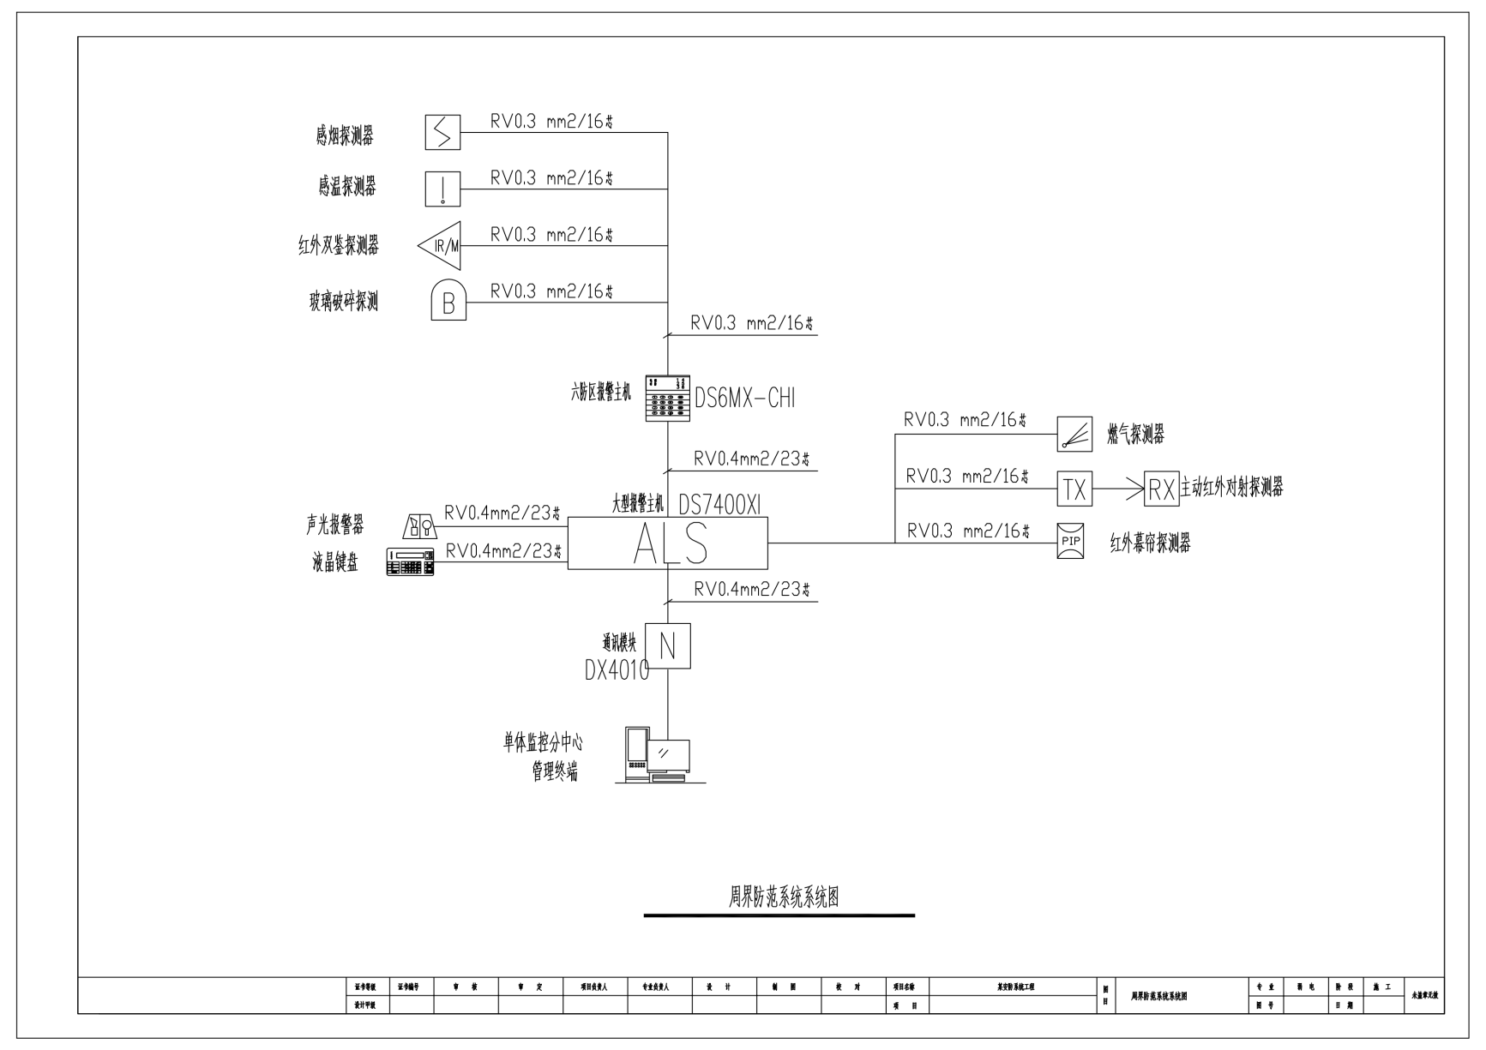

**附图5 建筑环境监测系统系统图**

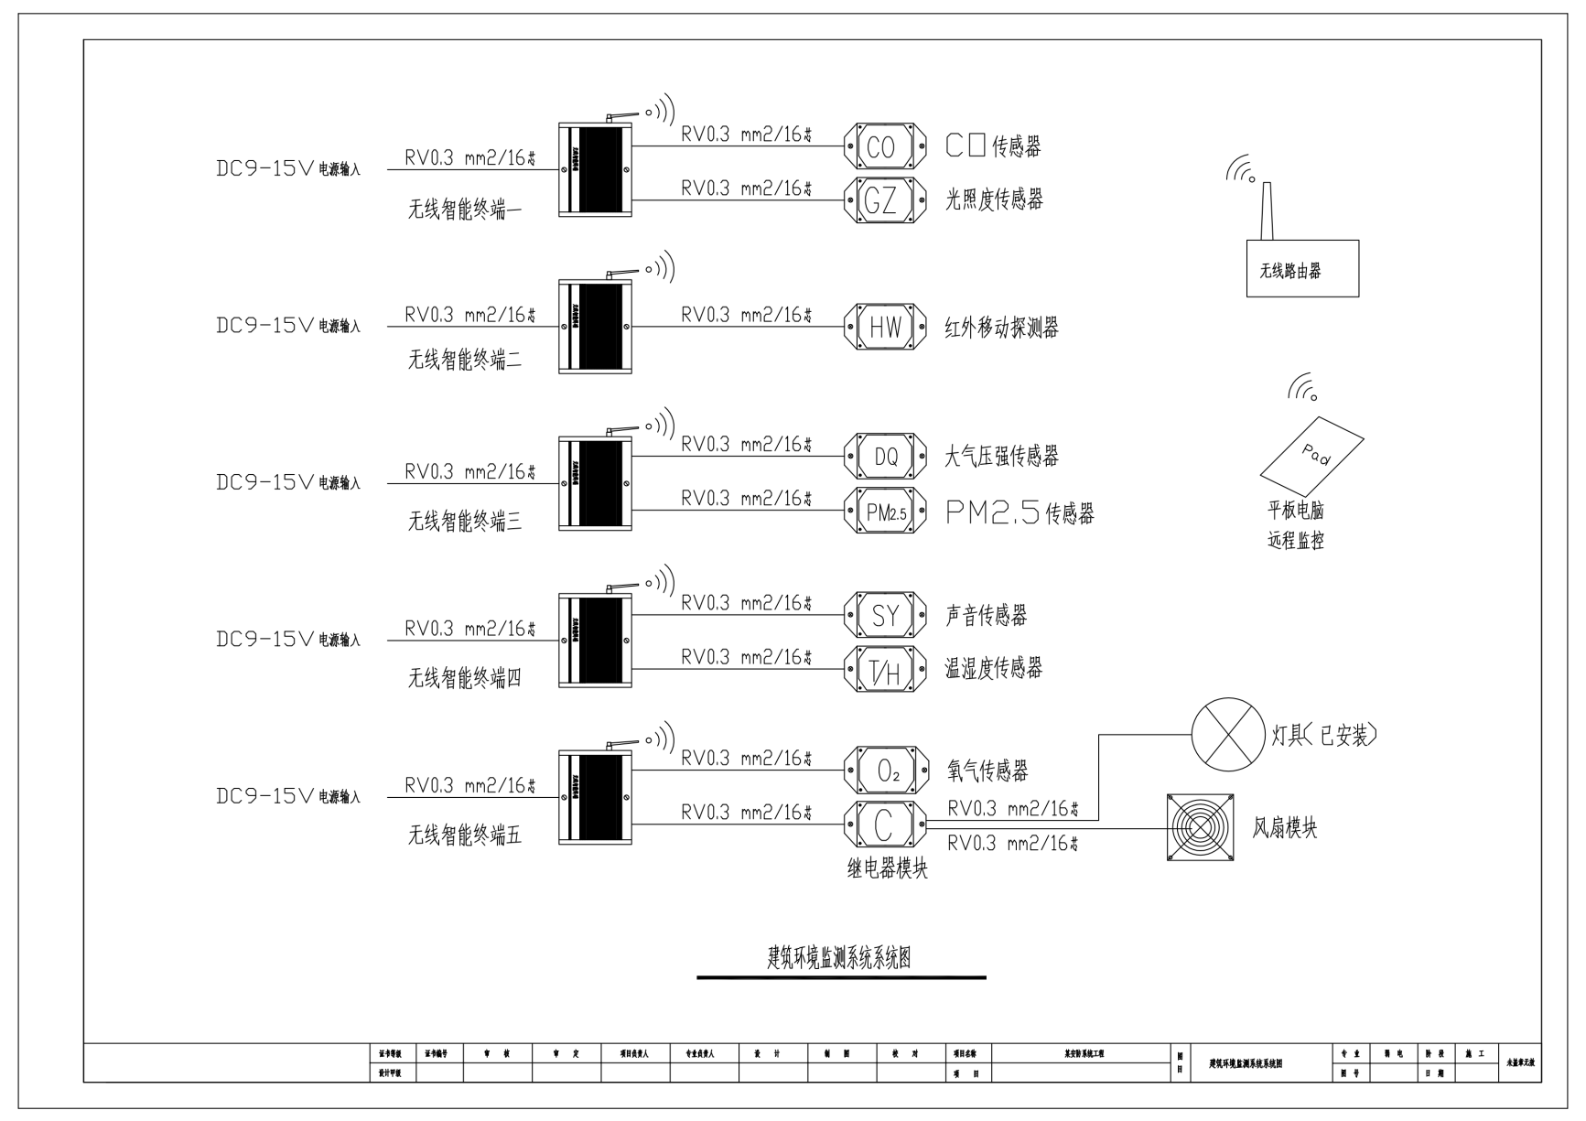

**附图6 智能照明系统系统图**

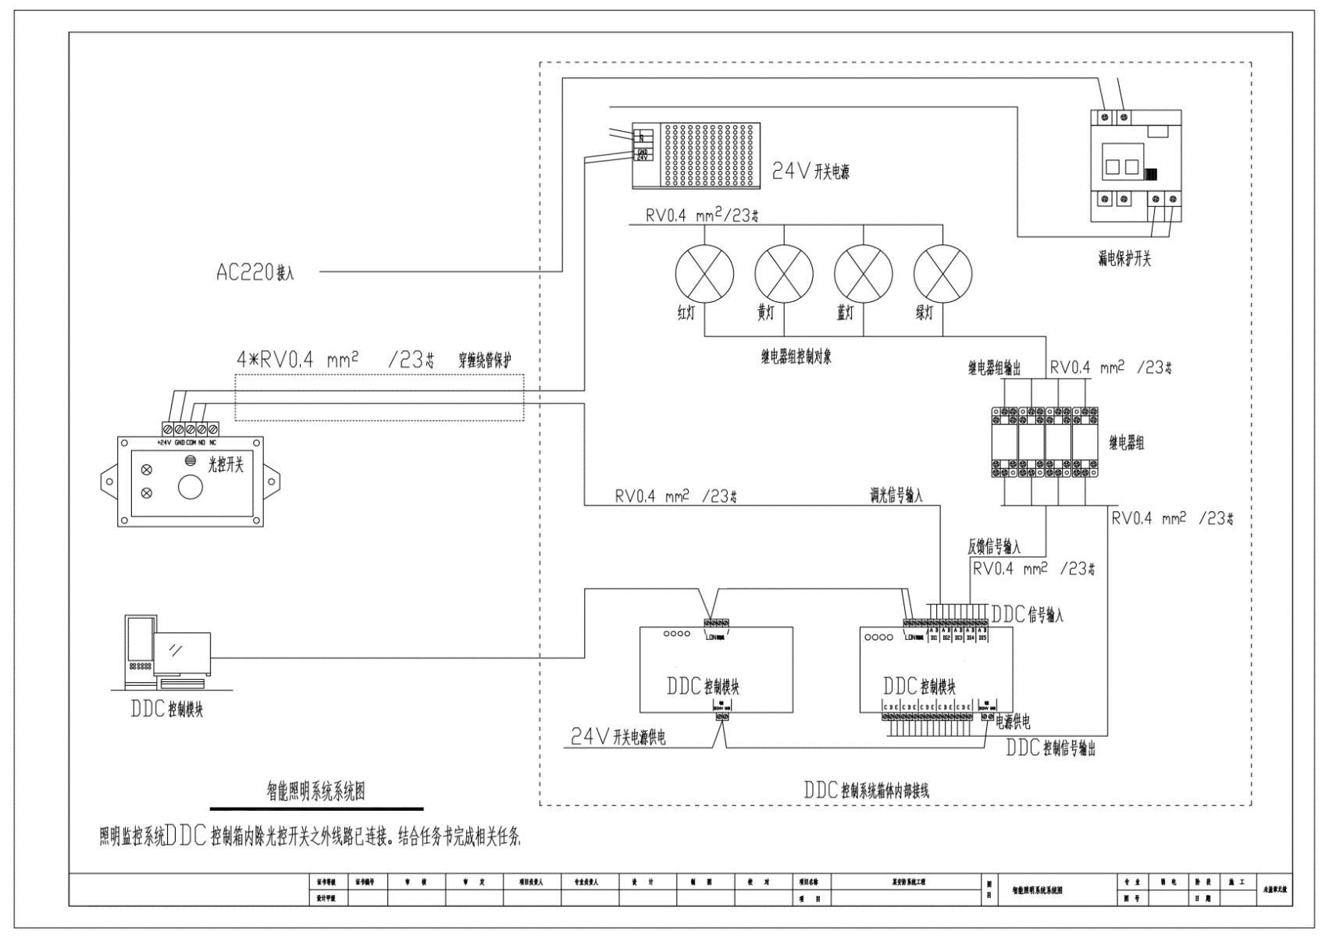

**附图7 周界防范系统接线图**

**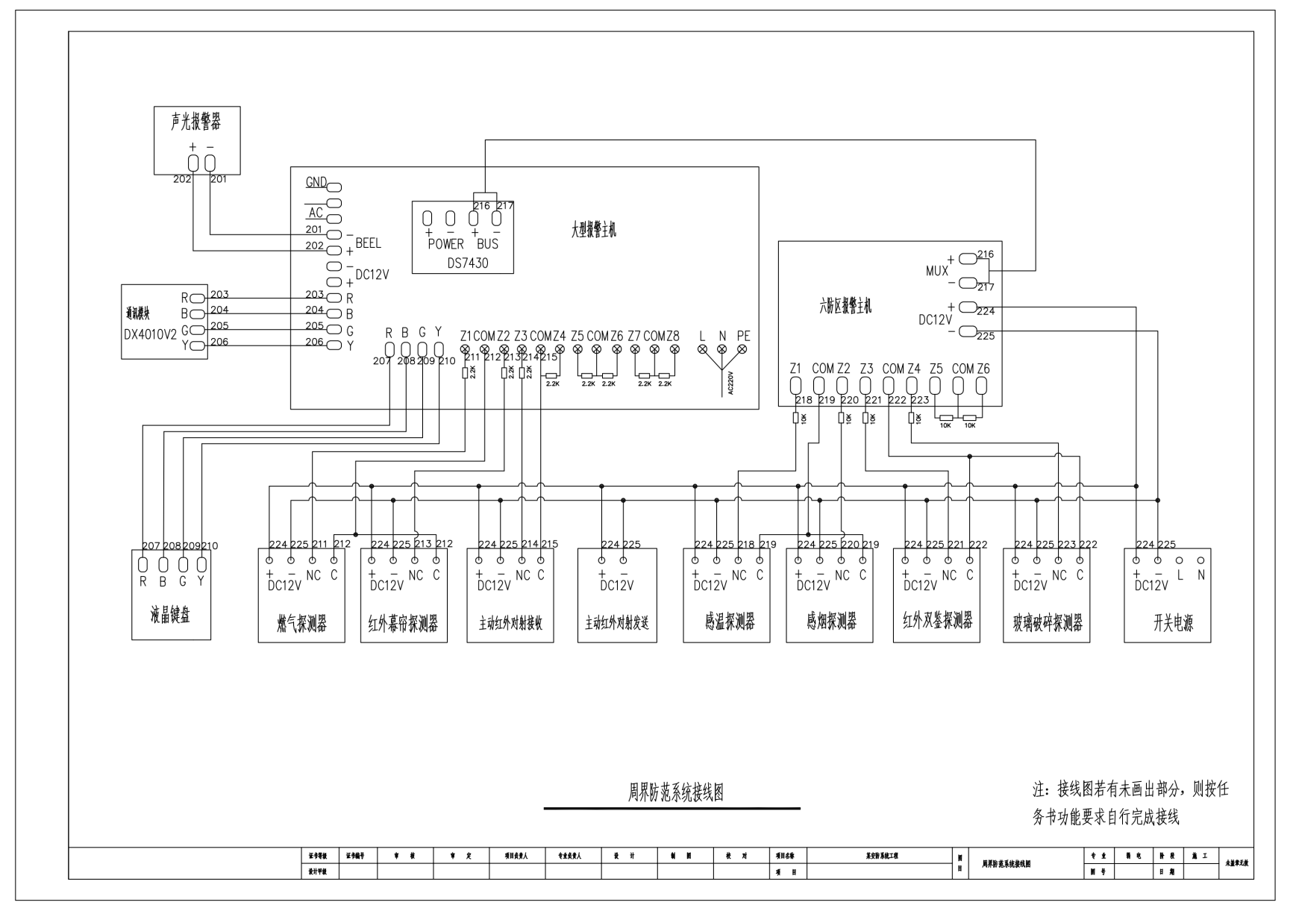**

**附图8 建筑环境监测系统接线图**

# 环境监测_00

**四、商务要求**

|  |  |  |  |  |
| --- | --- | --- | --- | --- |
| **序号** | **商务要求项目** | **具体要求** | **是否响应** | **备注** |
| 1 | 报价说明 | 此项目为交钥匙工程，报价为包干价，需含运输、搬运、设备安装所需的辅材、人工、安装调试、税费等所有费用。 |  |  |
| 2 | 售后服务 | 1.质保期：按照厂家规定执行，整体项目保修期不低于1年；  2.响应时间：提供7×24小时\*365天上门免费质保服务，要求用户报修30分钟内到现场查看故障，1小时以内排除一般故障，特殊故障2小时以内解决。提供供应商售后服务承诺函并加盖公章。 |  |  |
| 3 | 交货时间 | 中标单位需在中标后2个工作日内签订合同。合同签订后必须保质保量，按照要求的规格5个工作日内送货并安装调试培训到位。 |  |  |
| 4 | 现场踏勘 | 因该设备为竞赛设备，请报价单位报价前自行联系采购人进行现场踏勘，报价前需提供经系部盖章确认的设计方案明细清单，否则报价无效。 |  |  |
| 5 | 产品质量要求 | 竞价中标供应商必须严格按照技术要求送货，所供产品必须为原厂原装正品，不接受替换商品，否则，采购人有权拒绝验收。 |  |  |
| 6 | 报价注意事项 | 供应商必须根据技术要求和图纸要求提供相关设备主要设备明细清单，所有设备规格需满足2023  年全国职业院校技能大赛高职组“建筑智能化系统安装与调试”模块一，模块二要求，否则报价无效。 |  |  |
| 7 | 付款方式 | 货物安装调试培训完毕，验收合格后的二十日内，根据乙方开具合同价款的合法正规的增值税发票及甲方验收证明单支付合同款的95%，余款5%作为质量保证金，质保金在货物无质量问题且售后服务良好前提下，交货验收一年后支付质保金5%，质保期满后一月内支付剩余质保金。 |  |  |